Задание № 81. Детеныши домашних животных. Предлоги «ЗА», «ПОД»
1. Рассмотри картинки.
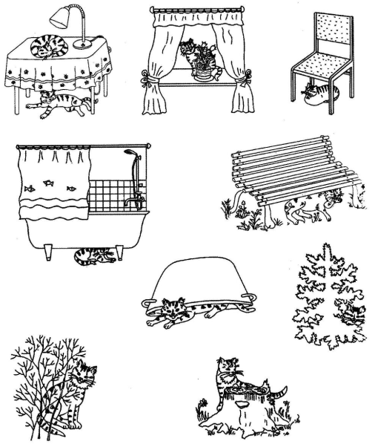
2. Покажи и скажи, где спрятались котята?

Задание № 82. Звук «Ы»
1. Артикуляционная гимнастика (каждое упражнение выполнять перед зеркалом 5 раз).
Язычок проснулся:
• «открыл окошко» - зубы образуют «заборчик», хорошо видны, губы образуют квадратик;
• «проветрил комнату», «широко открыл дверь» - рот широко открыть, закрыть, расслабить губы;
• «сделал зарядку» - открыть рот, поочередно касаться уголков рта языком;
• «замесил тесто» - открыть рот, высунуть широкий язык, покусывать его зубами, приговаривая «та-тата»;
• «испек блины» - закусить широкий кончик языка и удерживать в таком положении 5-7 секунд;
• «съел их с вареньем, облизал губы» - медленно облизать губы круговыми движениями сначала в одну, а затем в другую сторону;
• «пошел погулять» - открыть рот, высунуть остренький язычок, подержать 5-10 секунд, спрятать;
• «покачался на качелях» - широко открыть рот, поднять язык за верхние зубы и опустить за нижние;
• «купил баранки» - сделать губы овалом и удерживать 5-7 секунд, расслабить губы;
• «пошел домой спать» - губы расслаблены, неподвижны, полуоткрыты.
2. Раскрасить символы звуков красным карандашом.
3. Прочитай символы звуков. Показывай символ и произноси звук.
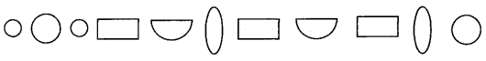
4. Рассмотри матрешек.
Маленькая матрешка произносит звуки «А», «У», «О», «Э», «И» тихо. Матрешка побольше -
погромче. Большая матрешка - громко.
Произнеси звуки «А», «У», «О», «Э», «И», как маленькая матрешка (матрешка побольше, большая матрешка).
5. Как эти звуки произносит маленькая матрешка (матрешка побольше, большая матрешка)? (Тихо, погромче, громко.)
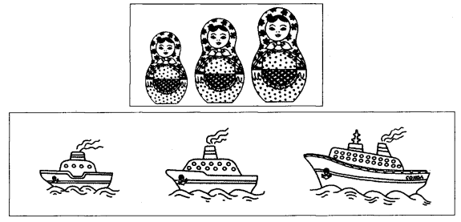

Задание № 83. Мамин день
1. Рассмотри картинки.
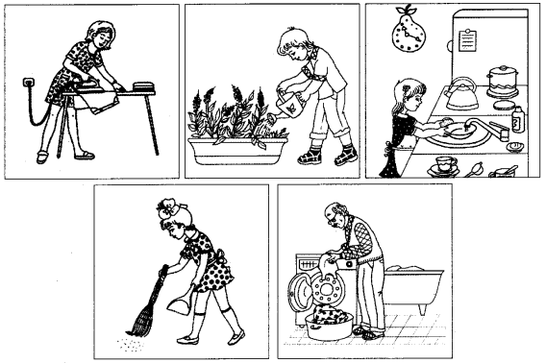
2. Скажи, кто как помогает маме.
3. Расскажи, кто как помогает маме, используя схему.
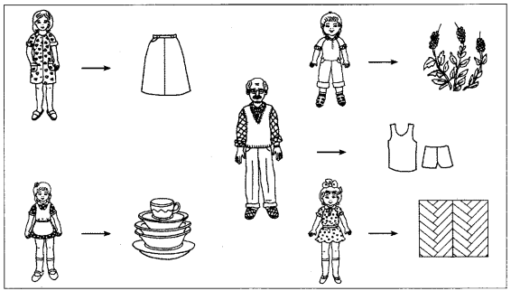

Задание № 84. Мамин праздник. Пересказ
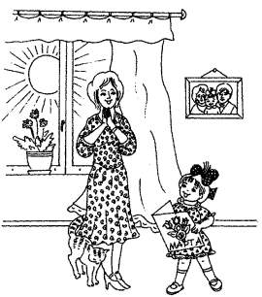
1. Рассмотри картинку, послушай рассказ «Как Вика поздравила маму с праздником 3 Марта» и перескажи его:
8 Марта - это мамин праздник.
Вика нарисовала маме открытку.
На открытке Вика нарисовала цветы.
Цветы на открытке очень понравились маме.
2. Выучи:
Мамочку родную очень я люблю.
Открытку нарисую и маме подарю.
Пусть мои цветочки радуют ее.
Лучше милой мамочки нету никого.
(Т. Бардышева)
